2.4 让声音为人类服务
基础导练
1.超声波在海水中的传播速度是1500m/s，合 km/h．如果从某处海面竖直向海底发出的超声波经4s后返回海面，则该处海的深度是 m.
2.下面关于乐音和噪声的叙述中，错误的是（ ）
A．乐音悦耳动听，给人以享受；噪声使人烦躁不安，有害于健康
B．乐音是乐器发出的声音；噪声是机器发出的声音
C．乐音的振动遵循一定的规律；噪声的振动杂乱无章，无规律可循
D．乐音有时可能是噪声
3..下列声音属于噪声的是（ ）
A．足球比赛时球迷震耳欲聋的呐喊助威声
B．交响乐团演奏时的锣鼓声
C．工人师傅在一台有毛病的柴油机旁仔细听它发出的声音
D．上课时小林和同桌轻声细语的交谈声
4.为了减弱噪声，下列措施不可行的是（ ）
A．将噪声大的机器换成噪声小的机器
B．在马路旁或住宅间设立屏障或植树造林
C．在耳孔中塞上一小团棉花
D．关闭所有声源
能力提升
1.用洗衣机洗衣服时，衣服没有放好就会引起洗衣机振动发出噪声，这时控制噪声应采取的切实可行的方法是（ ）
A．从声源处减弱，将衣服放平
B．关上房门和窗户，在传播过程中减弱
C．戴上耳塞，在人耳处减弱
D．将洗衣机用厚棉被包起来，既在声源处又在传播过程中使噪声减弱
2.为了减少高速行驶的车辆产生的噪声对高速公路两侧单位、居民的干扰，常在高速公路的两侧架设具有一定高度的屏障.这种有效、可行的防止噪声的措施属于（ ）
A．堵塞感受噪声的器官
B．阻隔噪声传播的途径
C．控制产生噪声的声源
D．防止噪声产生回声
3.如图所示，施工人员正在为紧邻居民区的轻轨轨道安装全封闭的隔音屏，尽量将列车产生的噪声降低到最低限度.这种控制噪声的方法是（ ）
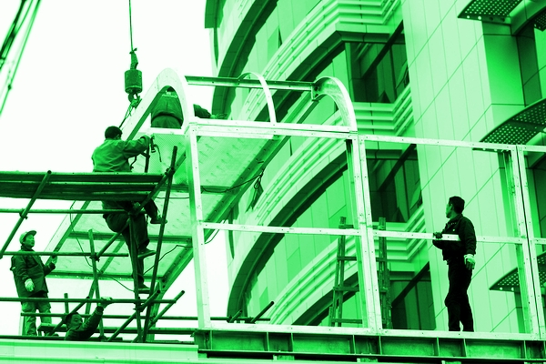
A．防止噪声产生
B．阻断噪声的传播
C．防止噪声进入人耳
D．采用了上述三种方法
4.下列对声的应用实例中，主要利用声波传递能量的是（ ）
A．有经验的瓜农根据拍击西瓜发出的声音就能判断西瓜的生熟
B．医生用听诊器可以了解病人心脏跳动的情况
C．利用声纳测海深
D．利用超声波来清洗精细的机械

参考答案
基础导练
1.5400 3000 2.B 3.D 4.D
能力提升
1.A 2.B 3.B 4.D

